Освобождение Кубани от немецко-фашистских захватчиков

22 июня 1941 года началась самая кровопролитная в истории человечества война.
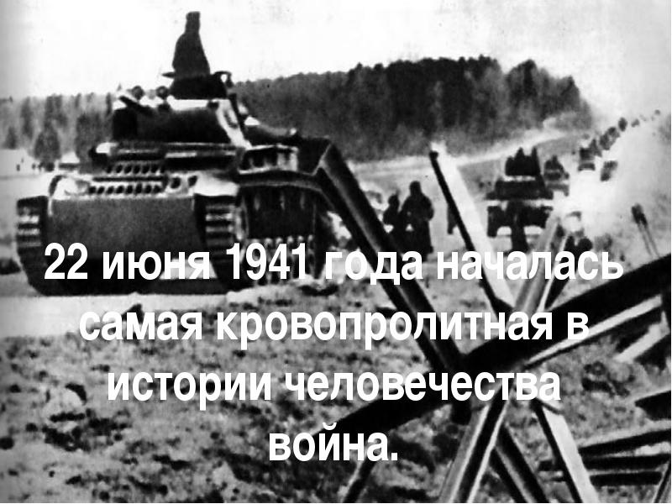

Война – это страшное испытание, в котором проверяется на прочность любовь к Родине. Люди поднялись на защиту Отечества, отдавая жизни за него и за будущее своих детей. Для каждого защита Родины стала общим делом: не случайно называют эту войну Отечественной. При этом люди боролись не столько за свои жизни, сколько за продолжение жизни своей страны, за ее независимость и свободу. Фашисты оккупировали большую территорию Советского Союза, в том числе и Кубань. Весь народ поднялся на борьбу за свободу Родины.

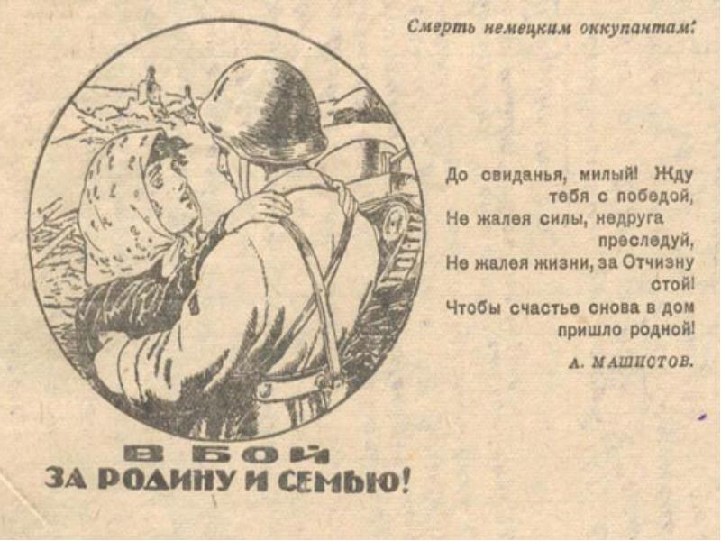

В ожесточенных боях Красная Армия боролась с фашистами.

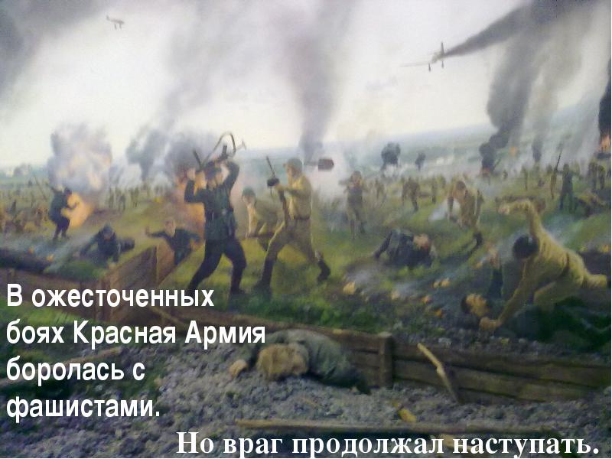

В августе 1942-го фашистские войска оккупировали Кубань и заняли её столицу-Краснодар.

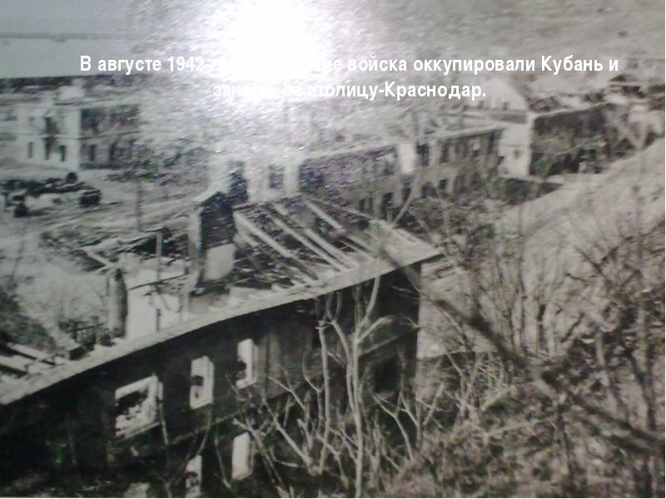

Кубань, тебя фашисты захватили Однажды летом жарким и сухим. В станицы, в города они вступили, Но ты, Кубань, не покорилась им.

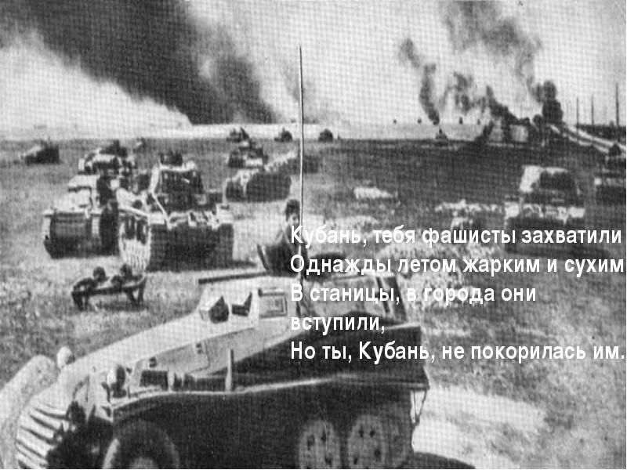

Рвались фашисты к нефти, газу, хлебу. Наш чернозем в вагонах вывозили. Но каждый день взлетали они к небу, Подрыв составов партизаны проводили. С врагом сражались яростно, достойно. И в Краснодаре, и в Новороссийске. Ни днем, ни ночью не могли спокойно прожить фашисты на земле российской. Немецкая оккупация города продлилась до 12 февраля 1943 года. Это было самое страшное время в истории Краснодара. Мученической смертью погибли 13 тысяч жителей города. Около семи тысяч горожан умерли в душегубках. Фашисты впервые применили их в Краснодаре.

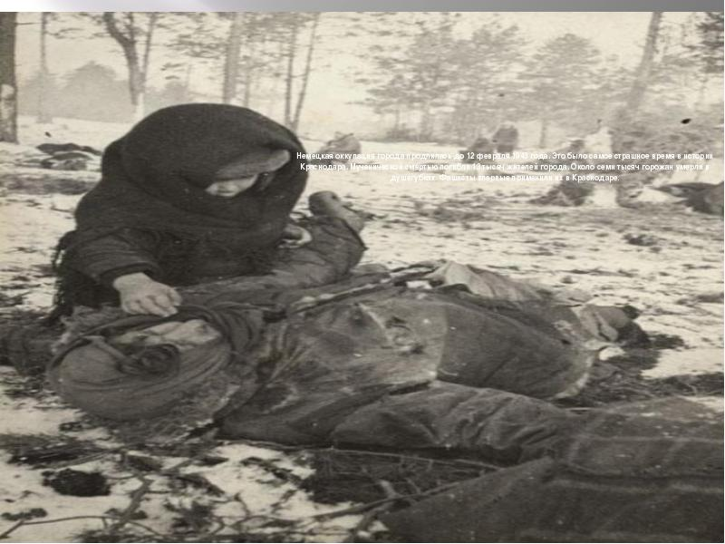

Порядок новый власти наводили, расстрелы, казни стали нормой дня. В фашистский плен кубанцев уводили под грохот автоматного огня.

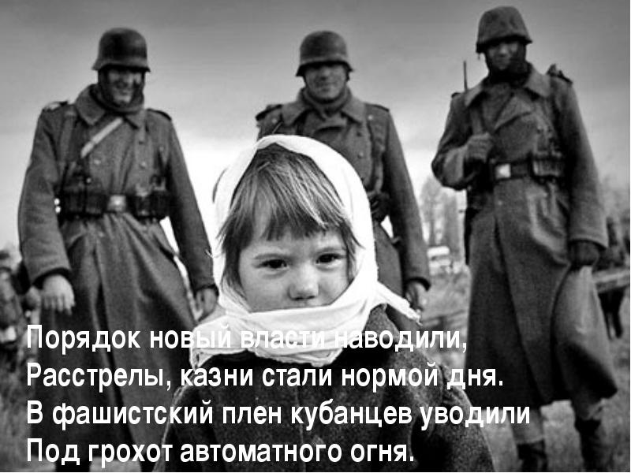

Моя земля родная, ты стонала под сапогом немецкого солдата но постепенно силу набирала великим гневом праведным объята..

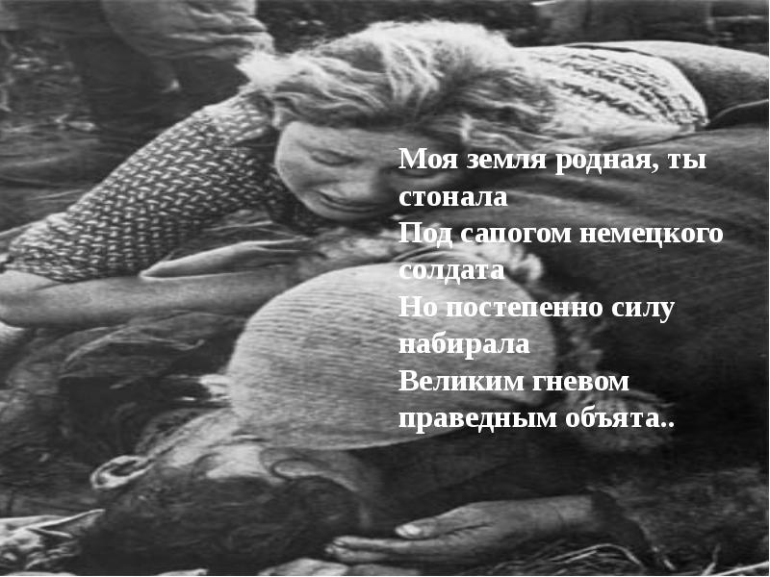

Наступление по освобождению Северного Кавказа началось 1 января 1943 года. Уже 4 января был освобожден Нальчик, 11 – Пятигорск и Минеральные Воды, 21 – Ставрополь, 24 – Армавир, 29 января – Майкоп, а 4 февраля советские войска вышли на ближние подступы к столице Кубани – Краснодару.

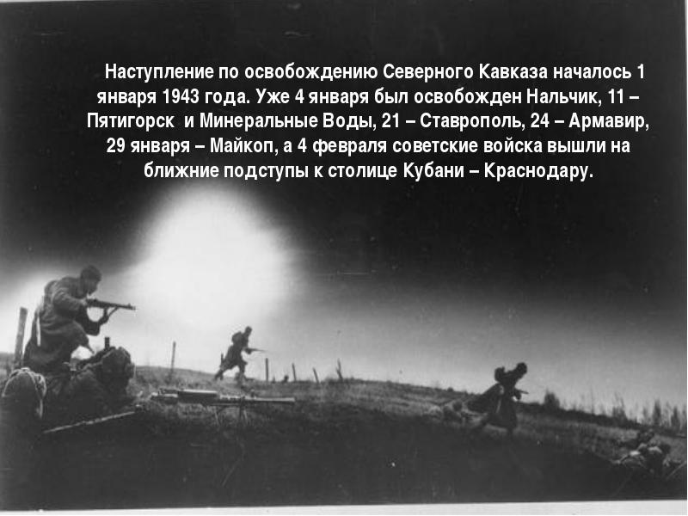

Гитлеровцы сильно укрепились в Краснодаре. Вся плоская равнина с севера и востока была изрыта противотанковыми рвами и окопами, вырытыми краснодарцами еще во время обороны города в 1942году. Немцы оградили весь обвод колючей проволокой и густо заминировали. С юга город защищала широкая и глубокая река Кубань. В феврале месяце лед на реке был рыхлый, непрочный, с большими трещинами и разводами. План освобождения города от немцев был построен на угрозе их окружения. С севера и северо-востока наступали части 46 армии под командованием генерал-лейтенанта И.П.Рослого. Бойцы 10 стрелковой бригады подполковника Ивановского, наступавшие с юга, ночью переправлялись через реку мелкими группами, при этом на лед настилались хворостяные маты и по ним перетаскивали артиллерийские орудия. На другом участке, где льда не было, солдаты, ночью с 11 на 12 февраля незаметно для врага переправились на другой берег, захватили там и увели на свою сторону 12 лодок и паром, погрузили на них артиллерию и форсировали реку.

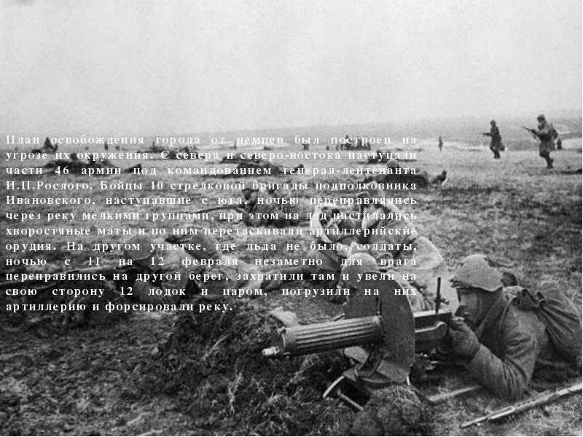

В это время бойцы передового отряда бригады генерал-майора Н.Ф.Цепляева под руководством проводника Федькина, по шею в ледяной воде, пробирались вдоль правого берега реки Кубань от станицы Пашковской на южную окраину Краснодара, где соединились с бригадой подполковника Ивановского.
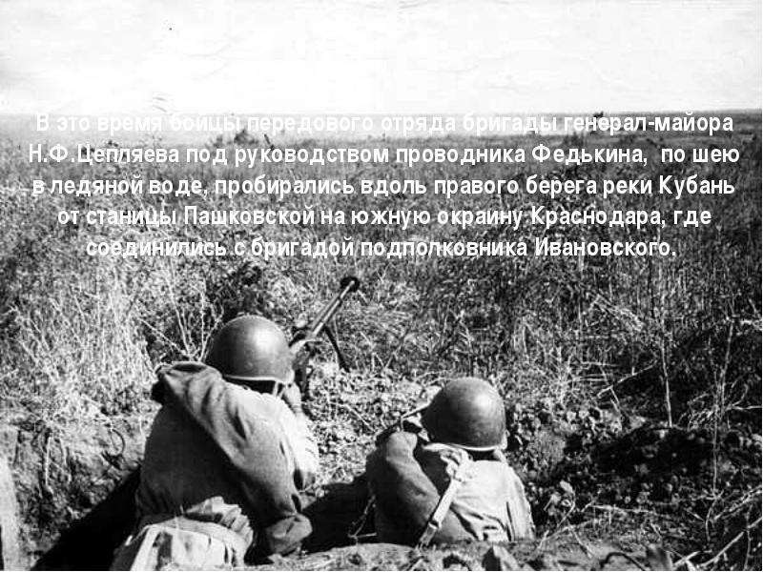

А на северо-западе Краснодара появились бойцы 9 горно-стрелковой дивизии. Немцы увидели, что их окружают, что им создают второй Сталинград, и, бросая оружие и технику, они начали бежать из Краснодара на запад, в сторону Темрюка. Гулкие взрывы сотрясали воздух. В небо взвивались многочисленные снопы огня и языки пламени. Враг уничтожал все лучшее в городе. Были обращены в пепел и развалины железнодорожный вокзал, Дворец железнодорожников, театр имени Горького, радиоцентр, Дворец пионеров, главпочтампт, гостиницы, первая горбольница, педучилище, здания педагогического и сельхозинститутов. 19 школ и многие другие культурные, административные и промышленные здания лежали в руинах. Шли ожесточённые бои. Покидая захваченные территории, нацисты взрывали и разрушали все на своем пути.

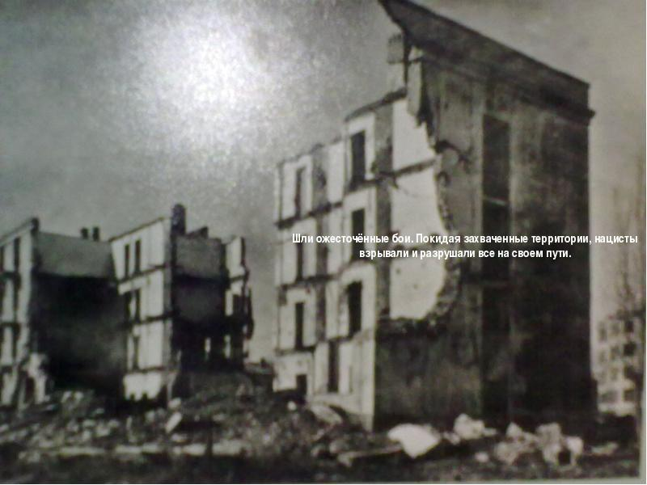

Но советские бойцы неумолимо двигались вперед . Немцы сдавались в плен.

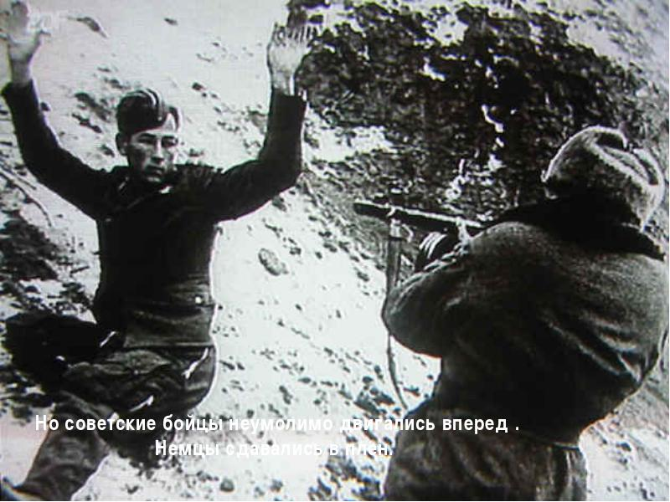

Первыми ворвались в город бойцы генерал-майора Цепляева. Это было 12 февраля 1943г. жители Краснодара с радостью встречали солдат-освободителей, показывая им, какие дома заминированы, где находятся склады с военным имуществом. Уже на второй день началась расчистка улиц, площадей.
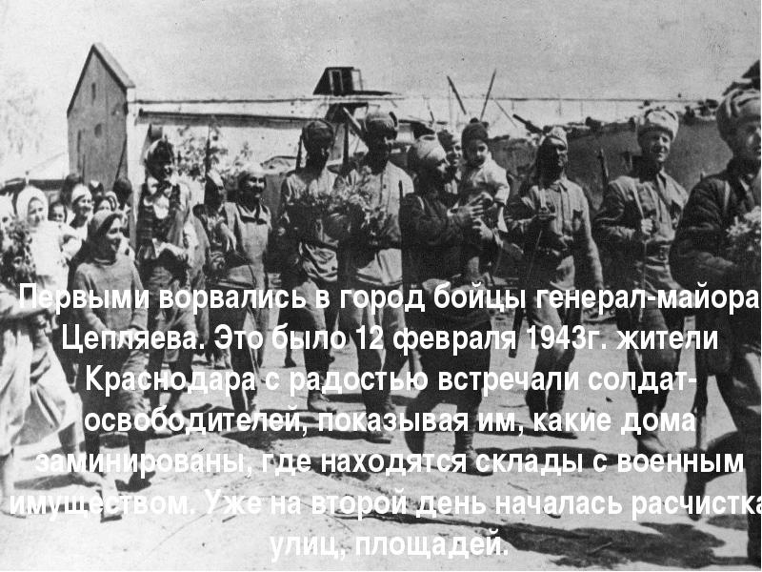

В результате решительной атаки войска под командованием Героя Советского Союза генерал-майора И.П. Рослого и генерал-майора А.И. Рыжова 12 февраля 1943 г. освободили Краснодар.
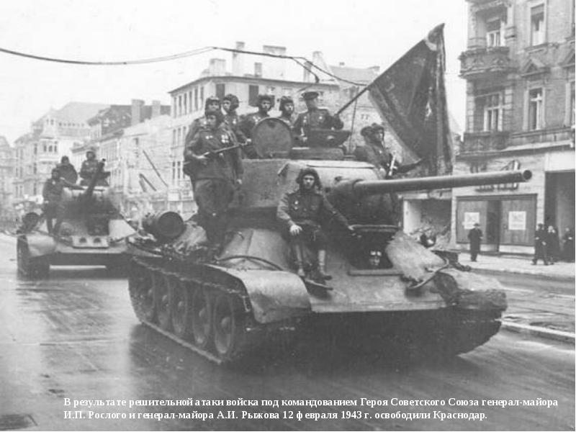

Было так: Февральской стылой ранью Пролетали птицы над Кубанью. Весть с небес неслась весенним жаром: «Поднят Красный флаг Над Краснодаром...» В. Архипов

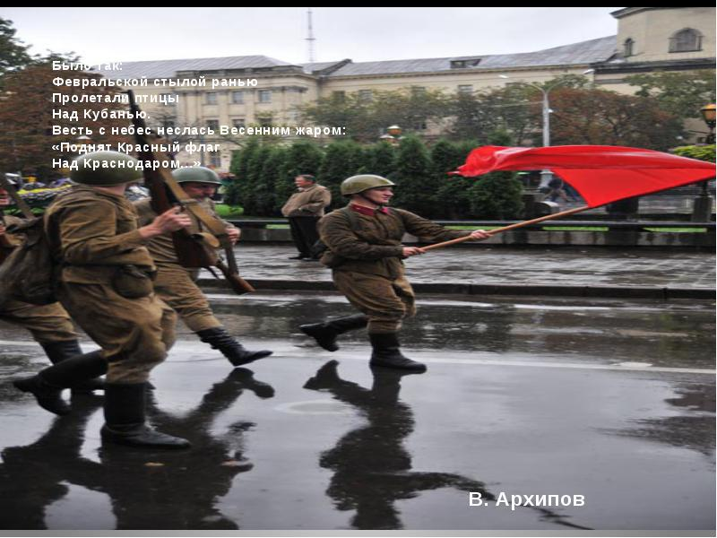

И день настал: морозный , зимний, чистый. Февраль. Двенадцатое. Сорок третий год. Из Краснодара были выбиты фашисты. А 1 февраля был освобожден Павловский район

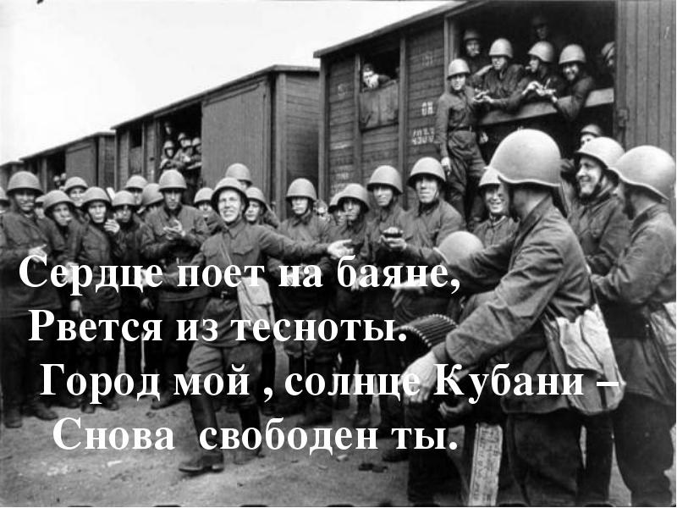

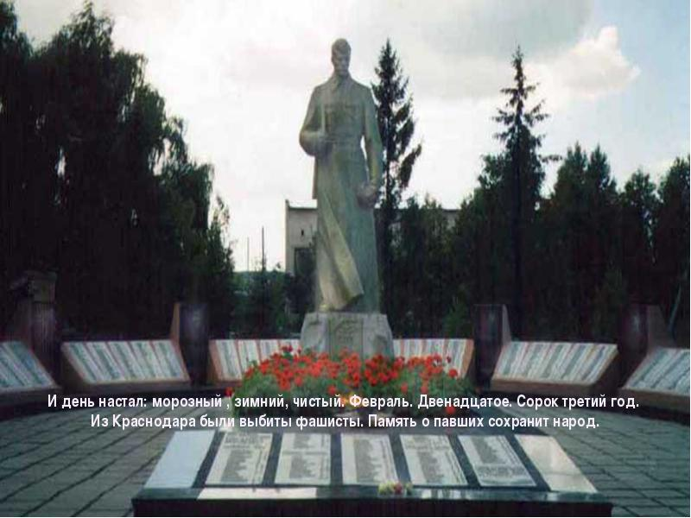

Память о павших героях сохранит народ.

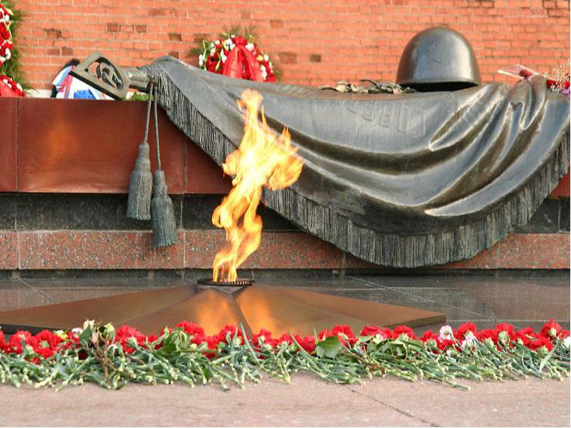

Вечная память героям…

